Министерство науки и высшего образования Российской Федерации
Федеральное государственное автономное образовательное учреждение высшего образования
«Пермский национальный исследовательский политехнический университет»

Электротехнический факультет
Выпускающая кафедра: информационные технологии и автоматизированные системы (ИТАС)
Направление подготовки: 09.03.01 Информатика и вычислительная техника

Отчет
Лабораторная работа №12
"Ассоциативные контейнеры библиотеки STL"
По дисциплине «Основы алгоритмизации и программирования»
Вариант 12

Выполнил: студент группы ИВТ-25-2б
Рычков Максим Александрович
Принял: Доц. Полякова О.А.

Пермь 2026

Постановка задачи
Задача 1.
1. Создать ассоциативный контейнер.
2. Заполнить его элементами стандартного типа (тип указан в варианте).
3. Добавить элементы в соответствии с заданием
4. Удалить элементы в соответствии с заданием.
5. Выполнить задание варианта для полученного контейнера.
6. Выполнение всех заданий оформить в виде глобальных функций.

Задача 2.
1. Создать ассоциативный контейнер.
2. Заполнить его элементами пользовательского типа (тип указан в варианте). Для пользовательского типа перегрузить необходимые операции.
3. Добавить элементы в соответствии с заданием
4. Удалить элементы в соответствии с заданием.
5. Выполнить задание варианта для полученного контейнера.
6. Выполнение всех заданий оформить в виде глобальных функций.

Задача 3
1. Создать параметризированный класс, используя в качестве контейнера ассоциативный контейнер.
2. Заполнить его элементами.
3. Добавить элементы в соответствии с заданием
4. Удалить элементы в соответствии с заданием.
5. Выполнить задание варианта для полученного контейнера.
6. Выполнение всех заданий оформить в виде методов параметризированного класса.

Задача 1
1. Контейнер - map
2. Тип элементов - int

Задача 2
Тип элементов Pair (см. лабораторную работу №3).

Задача 3
Параметризированный класс – Список (см. лабораторную работу №7)

Задание 3
Найти среднее арифметическое и добавить его в начало контейнера

Задание 4
Найти элемент с заданным ключом и удалить их из контейнера

Задание 5
Из каждого элемента вычесть минимальный элемент контейнера

Анализ решения задачи

Задача 1 (ассоциативный контейнер map<int, int>)
1. Создаем ассоциативный контейнер map<int, int> для хранения пар ключ-значение, где ключ и значение имеют тип int
2. Реализуем функцию fillMapInt() для заполнения контейнера парами (ключ, значение) с клавиатуры
3. Реализуем функцию addAverageToMapInt() для вычисления среднего арифметического всех значений и добавления нового элемента с указанным пользователем ключом
4. Реализуем функцию removeByKeyFromMapInt() для поиска и удаления элемента по заданному ключу с использованием map.find()
5. Реализуем функцию subtractAverageFromMapInt() для вычитания среднего арифметического из всех значений контейнера
6. Реализуем функцию printMapInt() для вывода содержимого контейнера в формате [ключ] = значение
7. В функции task1() демонстрируем: создание контейнера, заполнение данными, вычисление и вставку среднего арифметического с новым ключом, удаление элемента по ключу, вычитание среднего арифметического из всех значений

Задача 2 (ассоциативный контейнер map<Pair, int>)
1. Создаем пользовательский класс Pair с полями first (int) и second (int)
2. Перегружаем операции сравнения: operator<, operator>, operator==, operator!= (необходимо для использования в map)
3. Перегружаем арифметические операции: operator- для вычитания пар и вычитания числа
4. Перегружаем операции ввода/вывода: operator<<, operator>> для удобного ввода/вывода пар в формате (first, second)
5. Реализуем функцию fillMapPair() для заполнения контейнера, где ключом является Pair, а значением int
6. Реализуем функцию addAverageToMapPair() для вычисления среднего арифметического всех значений (int) и добавления нового элемента с ключом-парой, указанным пользователем
7. Реализуем функцию removeByKeyFromMapPair() для поиска и удаления элемента по ключу типа Pair
8. Реализуем функцию subtractAverageFromMapPair() для вычитания среднего арифметического из всех значений контейнера
9. Реализуем функцию printMapPair() для вывода содержимого контейнера в формате [(first, second)] = значение
10. В функции task2() демонстрируем: заполнение контейнера парами, вычисление среднего арифметического значений, вставку нового элемента с указанным ключом, удаление элемента по ключу-паре, вычитание среднего арифметического из всех значений

Задача 3 (параметризированный класс MyList)
1. Создаем шаблонный класс MyList<T> для работы с двусвязным списком
2. Реализуем внутреннюю структуру Node с полями: data, next, prev для хранения элементов и указателей
3. Реализуем конструктор, деструктор для управления памятью
4. Реализуем методы добавления: pushBack() - добавление в конец списка, insertAt() - вставка на указанную позицию
5. Реализуем метод removeByKey() - удаление элементов по заданному ключу с использованием функции-предиката
6. Реализуем метод findAverageInt() для вычисления среднего арифметического элементов типа int
7. Реализуем метод findAveragePair() для вычисления среднего арифметического элементов типа Pair (отдельно для first и second)
8. Реализуем метод subtractAverageInt() для вычитания среднего арифметического из всех элементов типа int
9. Реализуем метод subtractAveragePair() для вычитания среднего арифметического из всех элементов типа Pair
10. Реализуем метод print() для вывода списка с индексами элементов
11. Реализуем функцию intKeyMatch() для проверки совпадения целого числа с ключом
12. Реализуем функцию pairKeyMatch() для проверки совпадения ключа с полями Pair
13. В функции task3_int() демонстрируем: создание списка типа int, заполнение числами, вставку среднего арифметического на указанную позицию, удаление элементов по ключу, вычитание среднего арифметического
14. В функции task3_pair() демонстрируем: создание списка типа Pair, заполнение парами, вставку среднего арифметического на указанную позицию, удаление пар по ключу, вычитание среднего арифметического

UML - диаграмма
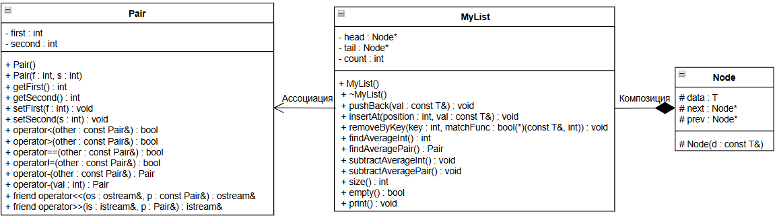

Код
include <iostream>
include <map>
include <clocale>
include <string>
using namespace std;

// Пользовательский тип Pair
class Pair {
private:
int first;
int second;

public:
Pair() : first(0), second(0) {}
Pair(int f, int s) : first(f), second(s) {}

int getFirst() const { return first; }
int getSecond() const { return second; }

void setFirst(int f) { first = f; }
void setSecond(int s) { second = s; }

bool operator<(const Pair& other) const {
if (first != other.first)
return first < other.first;
return second < other.second;
}

bool operator>(const Pair& other) const {
if (first != other.first)
return first > other.first;
return second > other.second;
}

bool operator==(const Pair& other) const {
return (first == other.first) && (second == other.second);
}

bool operator!=(const Pair& other) const {
return !(this == other);
}

Pair operator-(const Pair& other) const {
return Pair(first - other.first, second - other.second);
}

Pair operator-(int val) const {
return Pair(first - val, second - val);
}

friend ostream& operator<<(ostream& os, const Pair& p) {
os << "(" << p.first << ", " << p.second << ")";
return os;
}

friend istream& operator>>(istream& is, Pair& p) {
is >> p.first >> p.second;
return is;
}
};

// ======================== ФУНКЦИИ ДЛЯ РАБОТЫ С КЛЮЧАМИ ========================
bool intKeyMatch(const int& val, int key) {
return val == key;
}

bool pairKeyMatch(const Pair& p, int key) {
return p.getFirst() == key || p.getSecond() == key;
}

// ======================== ЗАДАЧА 1: ассоциативный контейнер map<int, int> ========================
// 2. Заполнение
void fillMapInt(map<int, int>& m, int n) {
cout << "Введите " << n << " пар (ключ значение):\n";
for (int i = 0; i < n; i++) {
int key, val;
cin >> key >> val;
m[key] = val;
}
}

// 3. Найти среднее арифметическое значений и добавить его с новым ключом
void addAverageToMapInt(map<int, int>& m) {
if (m.empty()) return;

int sum = 0;
for (const auto& pair : m) {
sum += pair.second;
}
int average = sum / m.size();

cout << "Введите ключ для вставки среднего арифметического: ";
int key;
cin >> key;

m[key] = average;
cout << "Среднее арифметическое значений: " << average << endl;
}

// 4. Найти элемент с заданным ключом и удалить
void removeByKeyFromMapInt(map<int, int>& m, int key) {
auto it = m.find(key);
if (it != m.end()) {
m.erase(it);
cout << "Элемент с ключом " << key << " удален" << endl;
}
else {
cout << "Элемент с ключом " << key << " не найден" << endl;
}
}

// 5. Из каждого значения вычесть среднее арифметическое
void subtractAverageFromMapInt(map<int, int>& m) {
if (m.empty()) return;

int sum = 0;
for (const auto& pair : m) {
sum += pair.second;
}
int average = sum / m.size();

cout << "Среднее арифметическое: " << average << endl;

for (auto& pair : m) {
pair.second = pair.second - average;
}
cout << "Из каждого значения вычтено среднее арифметическое" << endl;
}

// Вывод контейнера
void printMapInt(const map<int, int>& m) {
if (m.empty()) {
cout << " Контейнер пуст" << endl;
return;
}
for (const auto& pair : m) {
cout << " [" << pair.first << "] = " << pair.second << endl;
}
}

void task1() {
cout << "\n========== ЗАДАЧА 1 ==========" << endl;
cout << "Тип: map<int, int>" << endl;

map<int, int> m;

// 2. Заполнение
cout << "Введите количество элементов: ";
int n;
cin >> n;
fillMapInt(m, n);

cout << "Контейнер после заполнения:" << endl;
printMapInt(m);

// 3. Добавить среднее арифметическое
addAverageToMapInt(m);
cout << "Контейнер после добавления среднего арифметического:" << endl;
printMapInt(m);

// 4. Удалить элемент по ключу
cout << "Введите ключ для удаления: ";
int key;
cin >> key;
removeByKeyFromMapInt(m, key);
cout << "Контейнер после удаления:" << endl;
printMapInt(m);

// 5. Вычесть среднее арифметическое
subtractAverageFromMapInt(m);
cout << "Контейнер после вычитания среднего арифметического:" << endl;
printMapInt(m);
}

// ======================== ЗАДАЧА 2: ассоциативный контейнер map<Pair, int> ========================
// 2. Заполнение
void fillMapPair(map<Pair, int>& m, int n) {
cout << "Введите " << n << " пар (ключ Pair, значение int):\n";
for (int i = 0; i < n; i++) {
int f, s, val;
cout << "Ключ (first second): ";
cin >> f >> s;
cout << "Значение: ";
cin >> val;
m[Pair(f, s)] = val;
}
}

// 3. Найти среднее арифметическое значений и добавить его с новым ключом
void addAverageToMapPair(map<Pair, int>& m) {
if (m.empty()) return;

int sum = 0;
for (const auto& pair : m) {
sum += pair.second;
}
int average = sum / m.size();

cout << "Среднее арифметическое значений: " << average << endl;
cout << "Введите ключ (first second) для вставки среднего арифметического: ";
int f, s;
cin >> f >> s;

m[Pair(f, s)] = average;
}

// 4. Найти элемент с заданным ключом и удалить
void removeByKeyFromMapPair(map<Pair, int>& m, const Pair& key) {
auto it = m.find(key);
if (it != m.end()) {
m.erase(it);
cout << "Элемент с ключом " << key << " удален" << endl;
}
else {
cout << "Элемент с ключом " << key << " не найден" << endl;
}
}

// 5. Из каждого значения вычесть среднее арифметическое
void subtractAverageFromMapPair(map<Pair, int>& m) {
if (m.empty()) return;

int sum = 0;
for (const auto& pair : m) {
sum += pair.second;
}
int average = sum / m.size();

cout << "Среднее арифметическое значений: " << average << endl;

for (auto& pair : m) {
pair.second = pair.second - average;
}
cout << "Из каждого значения вычтено среднее арифметическое" << endl;
}

// Вывод контейнера
void printMapPair(const map<Pair, int>& m) {
if (m.empty()) {
cout << " Контейнер пуст" << endl;
return;
}
for (const auto& pair : m) {
cout << " [" << pair.first << "] = " << pair.second << endl;
}
}

void task2() {
cout << "\n========== ЗАДАЧА 2 ==========" << endl;
cout << "Тип: map<Pair, int>" << endl;

map<Pair, int> m;

// 2. Заполнение
cout << "Введите количество элементов: ";
int n;
cin >> n;
fillMapPair(m, n);

cout << "Контейнер после заполнения:" << endl;
printMapPair(m);

// 3. Добавить среднее арифметическое
addAverageToMapPair(m);
cout << "Контейнер после добавления среднего арифметического:" << endl;
printMapPair(m);

// 4. Удалить элемент по ключу
cout << "Введите ключ для удаления (first second): ";
int f, s;
cin >> f >> s;
removeByKeyFromMapPair(m, Pair(f, s));
cout << "Контейнер после удаления:" << endl;
printMapPair(m);

// 5. Вычесть среднее арифметическое
subtractAverageFromMapPair(m);
cout << "Контейнер после вычитания среднего арифметического:" << endl;
printMapPair(m);
}

// ======================== ЗАДАЧА 3: параметризированный класс Список ========================
template<typename T>
class MyList {
private:
struct Node {
T data;
Node next;
Node prev;
Node(const T& d) : data(d), next(nullptr), prev(nullptr) {}
};

Node head;
Node tail;
int count;

public:
MyList() : head(nullptr), tail(nullptr), count(0) {}

~MyList() {
while (head) {
Node temp = head;
head = head->next;
delete temp;
}
}

// 2. Заполнение
void pushBack(const T& val) {
Node newNode = new Node(val);
if (!head) {
head = tail = newNode;
}
else {
tail->next = newNode;
newNode->prev = tail;
tail = newNode;
}
count++;
}

// 3. Добавить элемент на заданную позицию
void insertAt(int position, const T& val) {
if (position < 0 || position > count) {
cout << "Неверная позиция!" << endl;
return;
}

if (position == count) {
pushBack(val);
return;
}

Node current = head;
for (int i = 0; i < position; i++) {
current = current->next;
}

Node newNode = new Node(val);
newNode->prev = current->prev;
newNode->next = current;

if (current->prev) {
current->prev->next = newNode;
}
else {
head = newNode;
}
current->prev = newNode;
count++;
}

// 4. Удалить элемент с заданным ключом
void removeByKey(int key, bool (matchFunc)(const T&, int)) {
Node current = head;
while (current) {
Node next = current->next;
if (matchFunc(current->data, key)) {
if (current->prev) {
current->prev->next = current->next;
}
else {
head = current->next;
}
if (current->next) {
current->next->prev = current->prev;
}
else {
tail = current->prev;
}
delete current;
count--;
cout << "Элемент с ключом " << key << " удален" << endl;
}
current = next;
}
}

// Нахождение среднего арифметического для int
int findAverageInt() const {
if (empty()) return 0;
int sum = 0;
Node current = head;
while (current) {
sum += current->data;
current = current->next;
}
return sum / count;
}

// Нахождение среднего арифметического для Pair
Pair findAveragePair() const {
if (empty()) return Pair(0, 0);
int sumFirst = 0, sumSecond = 0;
Node current = head;
while (current) {
sumFirst += current->data.getFirst();
sumSecond += current->data.getSecond();
current = current->next;
}
return Pair(sumFirst / count, sumSecond / count);
}

// 5. Вычитание среднего арифметического для int
void subtractAverageInt() {
if (empty()) return;
int avg = findAverageInt();
cout << "Среднее арифметическое: " << avg << endl;
Node current = head;
while (current) {
current->data = current->data - avg;
current = current->next;
}
cout << "Из каждого элемента вычтено среднее арифметическое" << endl;
}

// 5. Вычитание среднего арифметического для Pair
void subtractAveragePair() {
if (empty()) return;
Pair avg = findAveragePair();
cout << "Среднее арифметическое: " << avg << endl;
Node current = head;
while (current) {
int newFirst = current->data.getFirst() - avg.getFirst();
int newSecond = current->data.getSecond() - avg.getSecond();
current->data = Pair(newFirst, newSecond);
current = current->next;
}
cout << "Из каждого элемента вычтено среднее арифметическое" << endl;
}

int size() const { return count; }
bool empty() const { return count == 0; }

void print() const {
if (empty()) {
cout << " Список пуст" << endl;
return;
}
Node current = head;
int idx = 0;
while (current) {
cout << " [" << idx++ << "] " << current->data << endl;
current = current->next;
}
}
};

// Задача 3 для типа int
void task3_int() {
cout << "\n========== ЗАДАЧА 3 (int) ==========" << endl;
cout << "Параметризированный класс MyList<int>" << endl;

MyList<int> list;

// 2. Заполнение
cout << "Введите количество элементов: ";
int n;
cin >> n;
cout << "Введите " << n << " целых чисел:\n";
for (int i = 0; i < n; i++) {
int val;
cin >> val;
list.pushBack(val);
}

cout << "Список после заполнения:" << endl;
list.print();

// 3. Добавить среднее арифметическое на заданную позицию
if (list.size() > 0) {
int average = list.findAverageInt();
cout << "Среднее арифметическое: " << average << endl;
cout << "Введите позицию для вставки (0 - " << list.size() << "): ";
int pos;
cin >> pos;
list.insertAt(pos, average);
cout << "Список после добавления среднего арифметического:" << endl;
list.print();
}

// 4. Удалить элемент с заданным ключом
cout << "Введите ключ для удаления: ";
int key;
cin >> key;
list.removeByKey(key, intKeyMatch);
cout << "Список после удаления:" << endl;
list.print();

// 5. Вычесть среднее арифметическое из каждого элемента
list.subtractAverageInt();
cout << "Список после вычитания среднего арифметического:" << endl;
list.print();
}

// Задача 3 для типа Pair
void task3_pair() {
cout << "\n========== ЗАДАЧА 3 (Pair) ==========" << endl;
cout << "Параметризированный класс MyList<Pair>" << endl;

MyList<Pair> list;

// 2. Заполнение
cout << "Введите количество пар: ";
int n;
cin >> n;
cout << "Введите " << n << " пар (first second):\n";
for (int i = 0; i < n; i++) {
int f, s;
cin >> f >> s;
list.pushBack(Pair(f, s));
}

cout << "Список после заполнения:" << endl;
list.print();

// 3. Добавить среднее арифметическое на заданную позицию
if (list.size() > 0) {
Pair average = list.findAveragePair();
cout << "Среднее арифметическое: " << average << endl;
cout << "Введите позицию для вставки (0 - " << list.size() << "): ";
int pos;
cin >> pos;
list.insertAt(pos, average);
cout << "Список после добавления среднего арифметического:" << endl;
list.print();
}

// 4. Удалить элемент с заданным ключом
cout << "Введите ключ (число) для удаления пар: ";
int key;
cin >> key;
list.removeByKey(key, pairKeyMatch);
cout << "Список после удаления:" << endl;
list.print();

// 5. Вычесть среднее арифметическое из каждого элемента
list.subtractAveragePair();
cout << "Список после вычитания среднего арифметического:" << endl;
list.print();
}

int main()
{
setlocale(LC_ALL, "RU");
int choice;
do {
cout << "\n========================================" << endl;
cout << "Выберите задачу для выполнения:" << endl;
cout << "1 - Задача 1 (ассоциативный контейнер map<int,int>)" << endl;
cout << "2 - Задача 2 (ассоциативный контейнер map<Pair,int>)" << endl;
cout << "3 - Задача 3 (параметризированный класс MyList)" << endl;
cout << "0 - Выход" << endl;
cout << "Ваш выбор: ";
cin >> choice;
switch (choice) {
case 1:
task1();
break;
case 2:
task2();
break;
case 3: {
cout << "Выберите тип для задачи 3 (1 - int, 2 - Pair): ";
int type3;
cin >> type3;
if (type3 == 1) {
task3_int();
}
else if (type3 == 2) {
task3_pair();
}
else {
cout << "Неверный выбор!" << endl;
}
break;
}
case 0:
cout << "Выход из программы..." << endl;
break;
default:
cout << "Неверный выбор! Попробуйте снова." << endl;
}
} while (choice != 0);
return 0;
}

Скриншот
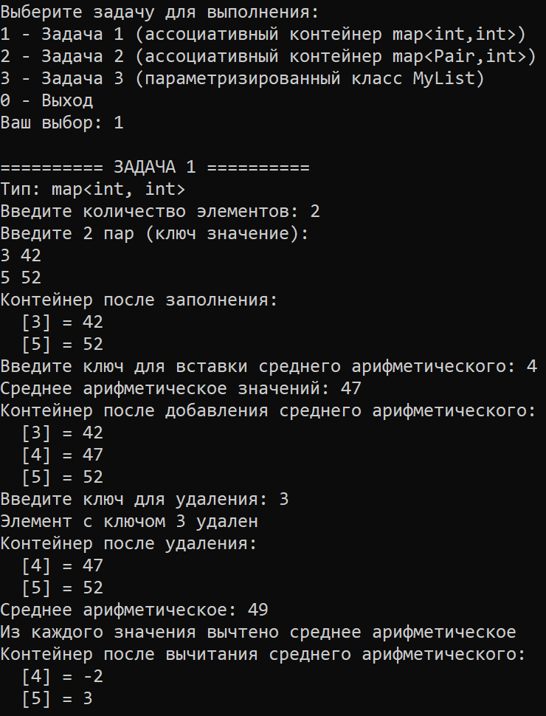

Ответы на вопросы
1. Что представляет собой ассоциативный контейнер?
Ассоциативный контейнер — это контейнер, который хранит пары «ключ-значение» (или только ключи) и обеспечивает быстрый доступ к элементам по ключу (обычно за O(log n) через дерево или O(1) через хэш-таблицу).

2. Перечислить ассоциативные контейнеры библиотеки STL.
- Упорядоченные: set, multiset, map, multimap.
- Неупорядоченные: unordered_set, unordered_multiset, unordered_map, unordered_multimap.

3. Каким образом можно получить доступ к элементам ассоциативного контейнера?
- Для map и unordered_map: через оператор [] (по ключу) или метод at().
- Для всех: через итераторы (find(), lower_bound(), upper_bound(), equal_range()).
- Прямой перебор в цикле.

4. Привести примеры методов, используемых в ассоциативных контейнерах.
- insert() — вставка элемента.
- erase() — удаление по ключу или итератору.
- find() — поиск по ключу.
- count() — количество элементов с заданным ключом (для multiset/multimap).
- lower_bound() / upper_bound() / equal_range().
- begin(), end(), size(), empty(), clear().

5. Каким образом можно создать контейнер map? Привести примеры.
include <map>
map<int, string> m1; // пустой
map<int, string> m2 = {{1, "A"}, {2, "B"}}; // инициализация
map<int, string> m3(m2); // копирование

6. Каким образом упорядочены элементы в контейнере map по умолчанию? Как изменить порядок на обратный?
По умолчанию — по возрастанию ключа (с использованием less<Key>). Для обратного порядка:
map<int, string, greater<int>> m;

7. Какие операции определены для контейнера map?
- Доступ: operator[], at().
- Вставка: insert(), emplace().
- Удаление: erase().
- Поиск: find().
- Итераторы: begin(), end(), rbegin(), rend().
- Размер: size(), empty().

8. Написать функцию для добавления элементов в контейнер map с помощью функции make_pair().
void addToMap(map<int, string>& m, int key, const string& val) {
m.insert(make_pair(key, val));
}

9. Написать функцию для добавления элементов в контейнер map с помощью операции прямого доступа [].
void addToMapByIndex(map<int, string>& m, int key, const string& val) {
m[key] = val;
}

10. Написать функцию для печати контейнера map с помощью итератора.
void printMap(const map<int, string>& m) {
for (auto it = m.begin(); it != m.end(); ++it) {
cout << it->first << " -> " << it->second << endl;
}
}

11. Написать функцию для печати контейнера map с помощью операции прямого доступа [].
void printMapByIndex(const map<int, string>& m) {
for (const auto& pair : m) {
cout << pair.first << " -> " << pair.second << endl;
}
}

12. Чем отличаются контейнеры map и multimap?
- map — ключи уникальны (один ключ — одно значение).
- multimap — ключи могут повторяться (один ключ — несколько значений).

13. Что представляет собой контейнер set?
Контейнер, хранящий уникальные ключи без соответствующих значений. Каждый элемент является одновременно и ключом, и значением.

14. Чем отличаются контейнеры map и set?
- map — хранит пары «ключ-значение».
- set — хранит только ключи (которые сами являются значениями).

15. Каким образом можно создать контейнер set? Привести примеры.
include <set>
set<int> s1; // пустой
set<int> s2 = {1, 2, 3}; // инициализация
set<int> s3(s2); // копирование

16. Каким образом упорядочены элементы в контейнере set по умолчанию? Как изменить порядок на обратный?
По умолчанию — по возрастанию (less<T>). Обратный порядок:
set<int, greater<int>> s;

17. Какие операции определены для контейнера set?
- Вставка: insert(), emplace().
- Удаление: erase().
- Поиск: find().
- Итераторы, size(), empty(), clear().
- Множественные операции: merge().

18. Написать функцию для добавления элементов в контейнер set.
void addToSet(set<int>& s, int value) {
s.insert(value);
}

19. Написать функцию для печати контейнера set.
void printSet(const set<int>& s) {
for (auto it = s.begin(); it != s.end(); ++it) {
cout << it << " ";
}
cout << endl;
}

20. Чем отличаются контейнеры set и multiset?
- set — все элементы уникальны.
- multiset — допускает дубликаты элементов.
У multiset есть count() и equal_range() для работы с дубликатами.

